МКОУ «Верхнебалыклейская СОШ»
Всероссийский урок "Свет в нашей жизни"
Классный час в 8 классе

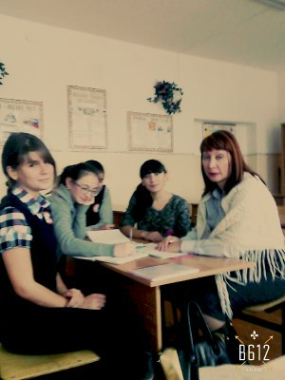

В 8 классе был проведен классный час по энергосбережению. Вместе с классным руководителем мы обсудили вопросы:
- Почему мы должны использовать энергию более эффективно?
- Как мы можем экономить энергию?
- Что конкретно мы делаем сейчас для экономии энергии?
- Как мы объясняем своим друзьям и родителям причины, по которым необходимо сберегать энергию?

Каждый год в последнюю субботу марта миллионы людей во всем мире выключают свет на час, потому что им важно будущее нашей планеты Земля. «Час Земли» – это символ бережного отношения к природе, заботы об ограниченных ресурсах нашей планеты. Следующий Час Земли состоится в субботу 31 марта 2016 года с 20:30 до 21:30 по местному времени.
2015 -2016 учебный год

